Á ferð og Flugi um Evrópu
Spurningaspil um Evrópu

Efnisyfirlit
Af hverju spurningaspil? 2
Vinnuferli 2
Lokaafurð, álit og þakkir 3

Af hverju spurningaspil?
Í byrjun þessa áfanga þá fengum við félagarnir báðir þessa frábæru hugmynd, að búa til borðspil. Til að byrja með þá voru hugmyndirnar okkar aðeins ósvipaðar en að lokum ákváðum við að sameina krafta okkar og búa til þetta magnaða spurningaspil. Við tveir höfum alltaf haft mikinn áhuga á spilum, og þá sérstaklega góðum borðspilum. Einnig höfum við tveir sameiginlegann áhuga á spurningaleikjum og áhugaverðum fróðleik. Við tveir vorum í gettu betur hópi Verkmenntaskóla Austurlands og má segja að það hafi ýtt okkur yfir línuna í að taka ákvörðun um að gera spurningaspil.

Vinnuferli
Fyrsta sem við þurftum að gera var að ákveða þema spilsins. Það er til endalaust af spurningaspilum og vildum við gera spilið okkar einstakt. Við ákváðum að taka það besta frá okkar uppáhalds spurningaspilum, sameina það, og einnig setja okkar eigið handbragð á spilið.
Ákvörðun var tekin um að hafa spurningaspilið um lönd Evrópu og allt sem tengist þeim á einhvern hátt. Við ákváðum að skipta Evrópu upp í sex svæði og svæðaskiptingin fór að mestu eftir landfræðilegri tengingu en þó einnig líka sögulegri tengingu.
- Norðurlöndin (Rauða svæðið).
- Bretland, Írland, Frakkland, Mónakó, Belgía, Holland og Lúxemborg (Bláa svæðið).
- Spánn, Ítalía, San Marínó, Malta, Vatíkanið, Portúgal og Andorra (Græna svæðið).
- Þýskaland, Pólland, Sviss, Austurríki, Liechtenstein, Tékkland, Slóvakía og Ungverjaland (Gula svæðið).
- Rússland, Úkraína, Belarús, Eistland, Litháen, Lettland, Georgía, og Moldóva (Fjólubláa svæðið)
- Slóvenía, Króatía, Bosnía og Hersegóvína, Serbía, Svartfjallaland, Norður Makedónía, Albanía, Rúmenía, Búlgaría, Grikkland, Kýpur og Tyrkland
Eftir að við ákváðum svæðaskiptinguna, þá tókum við ákvörðun um hvernig spilið ætti að ganga. Við ákváðum að til þess að vinna spilið þá þyrfti maður að vera búinn að safna sex stigum í hverjum flokki. Við skiptum spurningunum í hverju svæði fyrir sig eftir erfiðleikastigi. Við erum með þrjá styrkleikaflokka í hverju svæði, léttan flokk, miðlungs flokk og erfiðan flokk. Fyrir léttu spurningarnar færðu eitt stig, fyrir miðlungs spurningar færðu tvö stig og fyrir erfiðu spurningarnar færðu þrjú stig. Með þessum hætti fannst okkur spilið henta fleirum og okkur fannst þetta gera spilið skemmtilegra.
Við vildum að það væri hægt að spila spilið oft án þess að spurningarnar myndu klárast þannig við ákváðum að gera 300 spurningar á hverju svæði. 100 léttar spurningar, 100 miðlungs spurningar og 100 erfiðar spurningar. Það gera 1800 spurningar í heildina.
Mikill tími hefur farið í að semja spurningar og gerðum við okkur ekki alveg grein fyrir því hvað þetta væri mikið verk. Upprunalega hugmyndin okkar var að setja borðspil og spurningar í prentun en af sökum kostnaðar og tímaþröng þá breyttum við hugmyndinni. Spilaborðið sjálft er nú búið til úr við og verða spurningarnar og leikreglur aðgengilegar á heimasíðu sem við bjuggum til á Google Sites. Með þeim hætti er spilið umhverfisvænna og auðvelt verður að bæta við spurningar og laga villur sem gætu leynst í spurningunum.

Lokaafurð, álit og þakkir
Þetta var mjög erfitt og langt ferli og á tímabili sá maður ekki alveg fyrir endann á þessu. Sem betur fer small þetta allt saman í lokin og erum við gríðarlega ánægðir með útkomuna.
Að lokum viljum við þakka Þorvarði Sigurbjörnssyni, leiðbeinanda okkar, fyrir hjálpina í þessu verkefni og einnig viljum við þakka Birtu Sæmundsdóttur, kennara lokaverkefnis áfangans, fyrir hjálp hennar.

Hér að neðan er linkur á heimasíðuna og mynd af spilaborðinu

Linkur á heimasíðuna
https://sites.google.com/view/ferdogflugi-evropa/heim
Linkur á spurningaskjalið
Á ferð og flugi Evrópu - spurningaspil - Lokaverkefni - Google skjöl

Spilaborðið í vinnslu
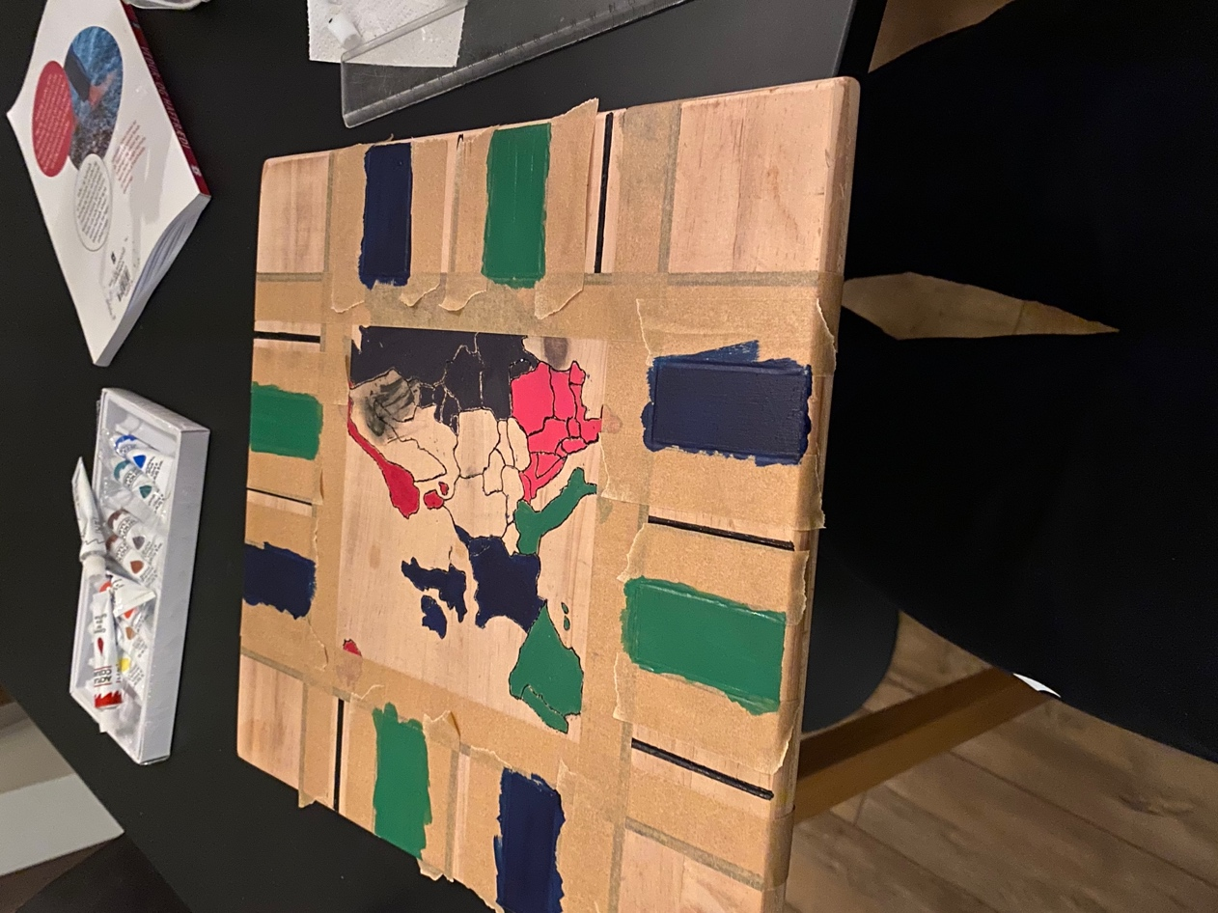

Fullklárað spilaborð

